PRESSEINFORMATION

electronica, Messe München, 8.-11. November 2016, Halle B2, Stand 347
Ulm/München, 5. Oktober 2016

electronica 2016: Wieland präsentiert Bänder aus Kupferlegierungen für Anwendungen in Automotive und Elektrotechnik

Breites Spektrum an Legierungen und Halbfabrikaten

Die Ulmer Wieland-Werke AG präsentiert auf der Münchner electronica im November 2016 ihre Produktpalette von Bändern und Blechen aus Kupfer und Kupferlegierungen. Als Marktführer bei Bändern für Steckverbinder im Automotive-Segment zeigt Wieland Anwendungsmöglichkeiten für elektromechanische Bauteile. Durch die hohe Festigkeit in Verbindung mit der guten elektrischen Leitfähigkeit von Kupferlegierungen können Gewichtseinsparungen und die Miniaturisierung von elektromechanischen Bauteilen realisiert werden. Dies wirkt sich auch auf die Emissions-Bilanz eines Fahrzeuges positiv aus. Wieland-Hochleistungslegierungen sind daher prädestiniert für die Segmente Automotive und speziell E-Mobility sowie IT, Elektrotechnik und regenerative Energie. Der größte Anteil der Bänder wird von den Wieland-Werken in verzinnter Ausführung geliefert. Durch die Verzinnung wird ein dauerhaft geringer elektrischer Kontaktwiderstand ermöglicht. Ergänzend zum Produktspektrum präsentiert Wieland auf der Messe den aktualisierten „AlloyWizard“. Die internetbasierte Software ermöglicht Entwicklern die zielgenaue, bedarfsgerechte Auswahl von Legierungen aus dem umfangreichen Werkstoff-Portfolio der Wieland-Werke AG.

Die Wieland-Werke verfügen über ein einzigartiges Portfolio an Kupferlegierungen. Neben den Standardwerkstoffen wie Reinkupfer, Messing und Bronze sind die Wieland-Werke ein ausgewiesener Experte für Hochleistungslegierungen. Allein in der Gruppe der bewährten CuNiSi Werkstoffe, die auch als Corson-Legierungen bezeichnet werden, bietet Wieland unterschiedliche Varianten an, wie Wieland K50, K55, K57 und K73. CuNiSi Legierungen werden derzeit vor allem in Anwendungen für die Automobil-Elektronik verwendet, bei denen hohe Anforderungen an Festigkeit, Leitfähigkeit, Biegbarkeit und Relaxationsbeständigkeit gleichzeitig erfüllt werden müssen. Anwendern geht es hier um die Vermeidung von “Over-Engineering” und das Identifizieren des exakt passenden Werkstoffs für die benötigten Anforderungen an das Bauteil. Für Anwendungen mit erhöhten Anforderungen an die elektrische Leitfähigkeit z.B. für Hochstromkontakte und E-Mobility-Anwendungen bietet Wieland die Werkstoffe K75 und K88 an. Neben hoher Festigkeit und hoher Leitfähigkeit sind diese Werkstoffe auch besonders resistent gegen thermische Relaxation.

Zur Abrundung des Produktbereichs Bänder präsentiert Wieland das Angebot an Verzinnungen. Zur Vermeidung der schleichenden Zunahme des Kontaktübergangswiderstands während der Gebrauchsphase von elektromechanischen Bauteilen werden diese mit Oberflächenbeschichtungen als Korrosionsschutz versehen. Wieland ist Marktführer bei den weit verbreiteten feuerverzinnten Bändern (Wieland SnPUR, SnTEM und SnTOP).

Außerdem zeigen die Wieland-Werke profilgefräste Stufenbänder, die ein einstellbares Dickenprofil in Richtung der Querrichtung des Bandes aufweisen. Anwendungen für profilgefräste Bänder sind gestanzte Teile für Steckverbinder, Schalter und Relais sowie Leadframes von Leistungstransistoren oder LEDs. Die große Palette an gewalzten Bändern in unterschiedlichen Oberflächenqualitäten, in blanker und beschichteter Ausführung oder als Stufenband (Multi-Gauge Strip) ist eine gute Basis zur Erfüllung sehr unterschiedlicher Kundenanforderungen. Zur Unterstützung der Kunden bei der Auswahl der am besten geeigneten Produkte zur Lösung der Marktanforderungen stehen Teams von Applikationsingenieuren weltweit zur Verfügung.

AlloyWizard: der digitale Legierungsberater
Auf der electronica zeigen die Wieland-Werke den aktualisierten AlloyWizard. Hierbei handelt es sich um einen digitalen Legierungsberater, der die Werkstoffauswahl enorm vereinfacht und der von vielen Anwendern häufig genutzt wird. Anwender können über eine grafische Benutzeroberfläche ihre Anforderungen an den gesuchten Werkstoff eingeben (z. B. Festigkeit, elektrische Leitfähigkeit, etc.). Daraufhin sucht der AlloyWizard aus einer umfangreichen Datenbank alle Wieland-Legierungen und Festigkeitszustände heraus, welche diese Anforderungen erfüllen. Der AlloyWizard ermöglicht es zudem, Werkstoffe über Spinnendiagramme und Tabellen auf einfache Weise miteinander zu vergleichen.

Bildmaterial:

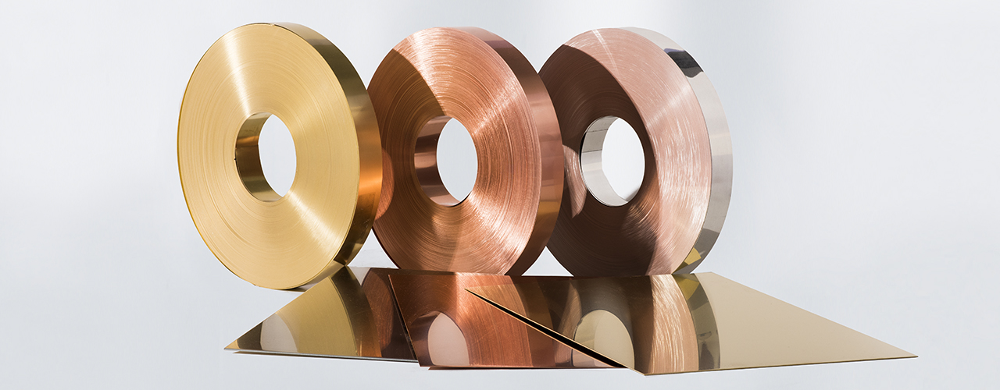
Bänder und Bleche aus Kupfer und Kupferlegierungen von Wieland

Weitere Informationen: Pressearbeit:

Wieland-Werke AG  Karsten Mahr, Unternehmenskommunikation  Graf-Arco-Straße 36 - 89079 Ulm  Telefon: +49 731-944-2451  Telefax: +49 731-944-4598  karsten.mahr@wieland.de  www.wieland.de | Press’n’Relations GmbH Niederlassung Berlin  Bruno Lukas  Boyenstraße 41 - 10115 Berlin-Mitte  Telefon: +49 30 577 00-325  Telefax: +49 30 577 00-324  blu@press-n-relations.de  www.press-n-relations.de

Die Wieland-Gruppe mit Sitz in Ulm ist einer der weltweit führenden Hersteller von Halbfabrikaten aus Kupfer und
Kupferlegierungen. Das Produktportfolio umfasst Bänder, Bleche, Rohre, Stangen, Drähte und Profile. Darüber
hinaus fertigt Wieland Rippenrohre und Wärmeübertrager, Gleitlager und Systembauteile sowie Komponenten.
Mit einem Sortiment von über 100 Werkstoffen aus Kupfer und Kupferlegierungen bietet die Wieland-Gruppe
optimale Produktlösungen für zahlreiche Branchen: Elektronik und Elektrotechnik, Automobilindustrie,
Maschinenbau, Kälte-, Klima- und Heizungstechnik sowie Bauwesen und Installation. Bei Bedarf wird das
Angebot durch Werkstoffe wie Aluminium, Stahl oder Titan ergänzt.
Auf Basis jahrzehntelanger Erfahrung und kontinuierlicher Neu- und Weiterentwicklung von Werkstoffen,
Produkten und Verfahren entstehen zukunftsorientierte Innovationen für industrielle Abnehmer auf der ganzen
Welt. Für eine sichere Versorgung ihrer Kunden im In- und Ausland verfügt die Wieland-Gruppe über produzierende
Gesellschaften, Schneidcenter und Handelsunternehmen in vielen europäischen Ländern sowie in den USA, in
Asien und Südafrika. Weltweit beschäftigt die Wieland-Gruppe rund 6.800 Mitarbeiter, davon 4.400 in Deutschland. Die inländischen
Werke (Wieland-Werke AG) befinden sich in Ulm, Velbert-Langenberg, Villingen-Schwenningen und Vöhringen/Iller.

